|  |
| --- |
| **ΑΛΛΗΛΟΓΡΑΦΩ** |

Σκοπός: Μαθαίνω να αλληλογραφώ

ΒΗΜΑ 1ο  Διαβάζω το παρακάτω κείμενο για να μάθω πώς γράφω μια επιστολή.

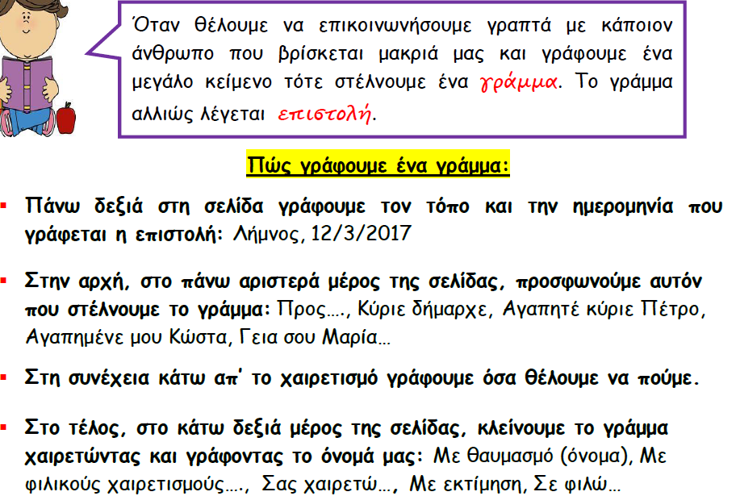

|  |
| --- |
| **ΤΙ ΓΡΑΦΩ ΣΤΟΝ ΦΑΚΕΛΟ ΜΟΥ:** |

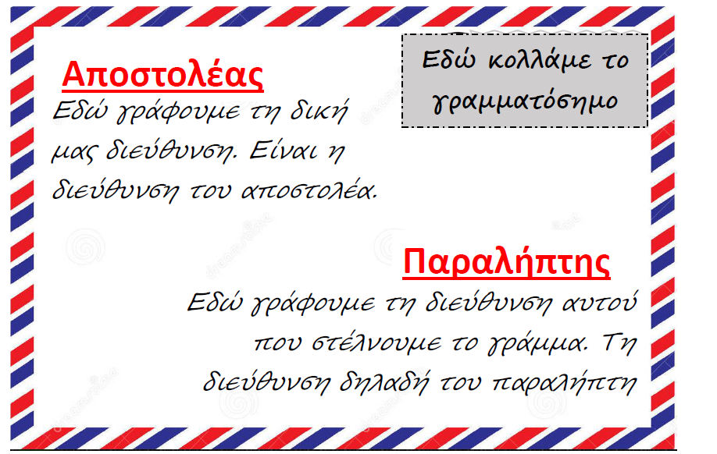

ΒΗΜΑ 2ο

*Διάβασε παρακάτω την επιστολή που έγραψε η Αλκμήνη στη φίλη της Ελένη:*

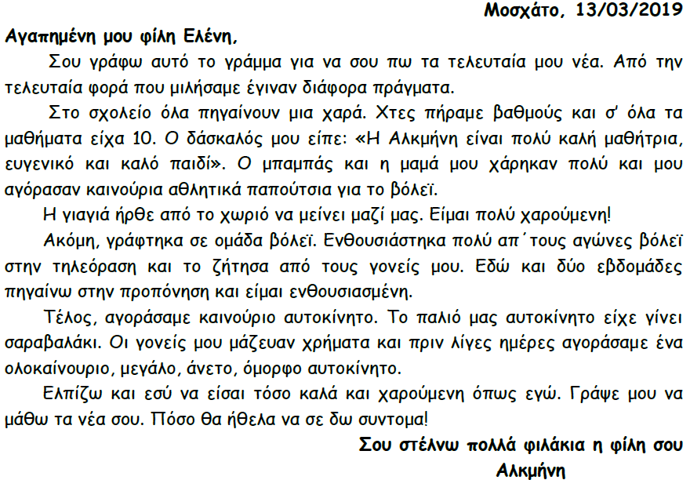

ΒΗΜΑ 3ο

|  |
| --- |
| **ΕΡΓΑΣΙΑ ΠΑΡΑΓΩΓΗΣ ΓΡΑΠΤΟΥ ΛΟΓΟΥ** |

Γράψε τώρα κι εσύ ένα γράμμα σε φύλλο χαρτιού ή στο τετράδιό σου, που να απευθύνεται στον φίλο ή τη φίλη σου από τα Ράλλεια Δημοτικά Σχολεία.

Μπορείς να του/της περιγράψεις πώς είναι η καθημερινότητά σου και πώς θα ήθελες να περάσεις τις καλοκαιρινές σου διακοπές. Τελειώνοντας μπορείς να ζητήσεις από εκείνον/εκείνη να σου περιγράψει τα δικά του/της σχέδια για το καλοκαίρι.

